Тема недели "Это День Победы"

Цель: Формировать элементарные представления детей о празднике, посвященном Дню Победы. Объяснить, почему он так называется, и кого поздравляют в этот день. Воспитывать любовь и уважение к ветеранам войны. Формировать представления детей о людях военной профессии, учить видеть отдельные различия во внешнем виде летчика, моряка, пограничника. Развивать умения называть военную технику (самолет, корабль, танк) на картинках. Пополнять и обогащать словарный запас детей по данной лексической теме.
Итоговое мероприятие: аппликация к 9 мая​
Родителям рекомендуем: План мереприятия к Дню Победы.pdf План работы по теме "Этот день Победы" ..pdf
​Беседы «Майский праздник - День Победы» ( с использованием ИКТ ), «Что такое героизм» , о ветеранах ВОВ.  Презентация День Победы для дошкольников .pdf  Беседа с детьми на тему: «День Победы».  Цель: продолжать знакомить детей с праздником победы; развивать диалогическую речь. | ​Рассматривание материала по теме «День Победы», открыток «Города герои», иллюстраций и альбомов «Великая Отечественная война», картинок «Военная техника», «Военные профессии»  Презентация 9 мая - День Победы.pdf  Города - Герои.pdf | ​Чтение и заучивание стихотворений на тему  «День Победы»:  А.Жаров «Звездочка», Т.Белозерова «День Победы», Н. Иванова «Что за праздник», М. Познанская «Победа», М. Геттуев «В лучистом цвету неоглядные дали».  ​Май встречает радостно  Наша вся страна.  По дорогам Родины  Вновь идет весна.  Здравствуй, здравствуй,  Теплый, ясный,  День Победы,  День прекрасный
Предметное окружение: Тема: «Они сражались за Родину».  Цель. Познакомить с государственным праздником – Днём Победы; воспитывать доброе отношение к ветеранам, вызывать чувство гордости за солдат, защитивших нашу Родину.maam.ru›detskijsad…rechi-oni-srazhalis…rodinu.html  ​Чтение и обсуждение рассказов о Великой Отечественной войне: Л.Кассиля «Памятник советскому солдату», Е.Благинина «Шинель», С.Михалков «Служу советскому союзу», О.Высотская «Слава Армии Советской», В.Орлов «Парад», А.Митяев «Почему армия всем родная». | ​Познавательное развитие «День Победы – отмечает вся страна». maam.ru›…nod-den-pobedy…vtoroi-mladshei-grupy-po…  ​Заучивание и чтение с детьми пословиц и поговорок о мире, семье.  • Где мир, там и радость.  • Дружно за мир стоять — войне не бывать.  • Мир строит, а война разрушает..  • Кто сеет мир, пожнет счастье.  • Мира не ждут, его завоевывают.  .
Худажественно - эстетическое развитие.  Рисование «Я флажок держу в руке»  Задачи: Упражнять рисовать детей на предметах прямоугольной и квадратной форме.  Уточнить представление о цвете и геометрических фигурах. Вызвать интерес к изображению флажков разной формы (прямоугольных, квадратных), упражнять играть в них. Развивать чувство формы и цвета. maam.ru›…risovaniyu-vo…v-ruke-derzhu-flazhok.html | ФЭМП (Математика) Май Занятие 1  Программное содержание:  • Закреплять умение сравнивать две равные и неравные группы предметов способами наложения и приложения, пользоваться выражениями столько – сколько, больше – меньше.  • Упражнять в сравнении двух предметов по величине, обозначать результаты сравнения словами большой, маленький.  • Учить определять пространственное расположение предметов, используя предлоги на, под, в и т. д. infourok.ru›konspekti-matematikafemp-mladshaya… | ​ Худажественно - эстетическое развитие.  Лепка «Самолёты летят на аэродром».  Цель: учить детей лепить предмет, состоящий из двух частей одинаковой формы, вылепленных из удлинённых кусков пластилина.infourok.ru›…lepke…na-aerodrome-mladshaya-gruppa…  Дидактические игры: «Военная техника" (разрезные картинки), «Кем я буду в Армии служить», «Найди и принеси», «Одинаковые предметы».
 | ​Физкультминутки:  «Салют», «Летчики», «Солдатик», «Смелый солдат».  «Лётчики».  Руки сделали в разлет – получился самолет Руки в стороны.  Мах крылом туда – сюда, Помахать рукой.  Делай раз и делай два.  Руки в стороны держи. Руки в стороны.  И на друга посмотри.  Опускайся быстро вниз, Присели.  На посадку ты садись. | ​Пальчиковые игры:  «Семья», «Эти пальцы – все бойцы». «Наша армия».  (Поочередно «шагают» указательным и средним пальцами правой и левой руки).  Аты-баты, аты-баты!  На парад идут солдаты!  Вот идут танкисты,  Потом артиллеристы,  А потом пехота -  Рота за ротой!  ​Подвижные игры: «Пройди через болото», «Снайперы», «Летчики на аэродром», «Найди и принеси», «Сбей кеглю».
​Художественно – эстетическое развитие: Рисование  «Салют в честь Дня Победы» 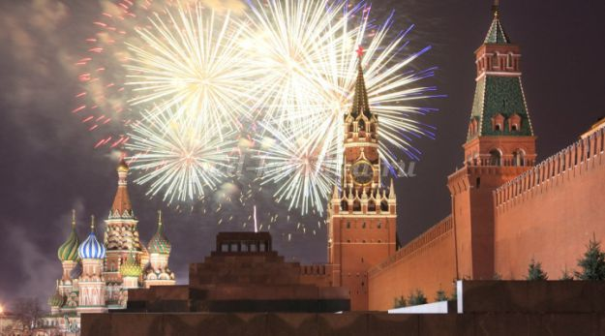 | ​Художественно – эстетическое развитие: Лепка военной техники « Самолет»

